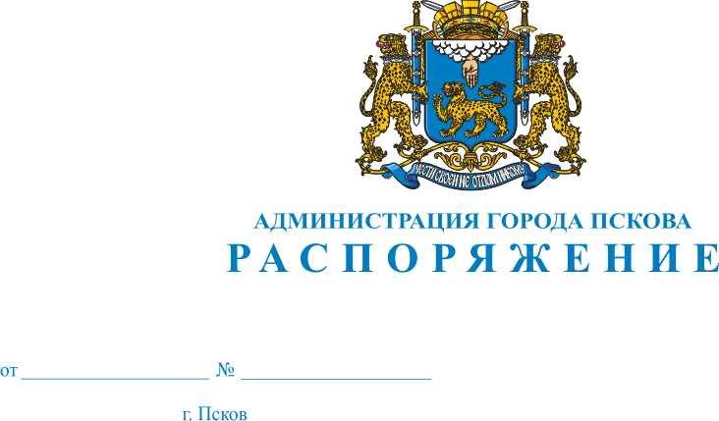
178-р
28.03.2013
О внесении изменений в Распоряжение
Администрации города Пскова от 06.04.2012 № 257-р
«Об утверждении состава комиссии по освобождению
земельных участков на территории города Пскова от самовольно установленных, брошенных или оставленных собственником
движимых вещей»

В связи с кадровыми изменениями в Администрации города Пскова, руководствуясь статьями 32 и 34 Устава муниципального образования «Город Псков»,
1. Внести в Приложение «Состав комиссии по освобождению земельных участков на территории города Пскова от самовольно установленных, брошенных или оставленных собственником движимых вещей» к Распоряжению Администрации города Пскова от 06.04.2012 № 257-р «Об утверждении состава комиссии по освобождению земельных участков на территории города Пскова от самовольно установленных, брошенных или оставленных собственником движимых вещей» следующие изменения:
1) исключить из состава комиссии Шумалкину Ирину Леонидовну – главного специалиста Контрольного управления Администрации города Пскова;
2) ввести в состав комиссии Станкевич Светлану Валентиновну – главного специалиста Контрольного управления Администрации города Пскова.
2. Контроль за исполнением настоящего Распоряжения оставляю за собой.

Глава Администрации города Пскова И.С. Чередниченко

